Схема взаимодействия JavaScript и PHP сервера

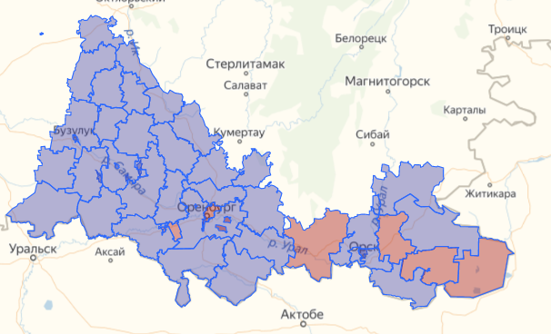

MySql

0: {o: "53603000", k: "Абдулинский район"}

1: {o: "53604000", k: "Адамовский район"}

2: {o: "53605000", k: "Акбулакский район"}

3: {o: "53606000", k: "Александровский "}

que.php?q=53604000

que.php?q=53603000

0: {place_id: 198898695,…}

0: {place_id: 198989781,…}

lor.php?gok=53000000

***que.php***

***que.php***

***lor.php***

**index.html**

**t.js**